**PT3 2016**

**PENTAKSIRAN TINGKATAN 3**



**PERCUBAAN 2 PT3**

**MATEMATIK 2 jam**

**SMK SEMOP**

|  |  |  |
| --- | --- | --- |
| Untuk Kegunaan Pemeriksa | | |
| Nama Pemeriksa: | | |
| Soalan | Markah Penuh | Markah Diperoleh |
| 1 | 10 |  |
| 2 | 10 |  |
| 3 | 10 |  |
| 4 | 10 |  |
| 5 | 10 |  |
| 6 | 10 |  |
| 7 | 10 |  |
| 8 | 10 |  |
| 9 | 10 |  |
| 10 | 10 |  |
| **Jumlah** | |  |

**NAMA** : …………………………………………………………….

**NO. GILIRAN** : …………………………………………………………….

Disahkan oleh:

____________________________

(EN. IBRAHIM BIN BENGANG)

Ketua Bidang Sains dan Matematik

______________________

(EN. MOHAMAD ESMANDI BIN HAPNI)

Guru mata pelajaran

Disediakan dan disemak oleh:

___________________

(CIK NGU XUE LEE)

Ketua Panitia Matematik

**Arahan:**

1. Buka kertas soalan ini apabila diberitahu.
2. Tulis nama dan tingkatan anda pada ruang yang disediakan.
3. Jawapan anda hendaklah ditulis pada ruang jawapan yang disediakan dalam kertas soalan ini.
4. Kertas soalan ini hendaklah diserahkan kepada pengawas peperiksaan pada akhir peperiksaan.

**KERTAS SOALAN INI MENGANDUNGI 28 HALAMAN BERCETAK**

Jawab **semua** soalan.

1(a) Padankan pada penukaran unit yang betul.

[3 markah]

*Jawapan:*

|  |  |  |
| --- | --- | --- |
| 1.7 kg |  | ¼ jam |
|  |  |
|  | 403 000 m |
|  |  |  |
| 403 km |  | 17 000 g |
|  |  |
|  | ¾ jam |
|  |  |  |
| 15 minit |  | 1 700 g |
|  |  |
|  | 40 300 m |

1(b)(i) Lukiskan paksi simetri pada rajah di bawah dengan menggunakan pembaris.

[1 markah]

*Jawapan:*

|  |  |  |  |  |  |  |  |  |  |  |  |  |
| --- | --- | --- | --- | --- | --- | --- | --- | --- | --- | --- | --- | --- |
|  |  |  |  |  |  |  |  |  |  |  |  |  |
|  |  |  |  |  |  |  |  |  |  |  |  |  |
|  |  |  |  |  |  |  |  |  |  |  |  |  |
|  |  |  |  |  |  |  |  |  |  |  |  |  |
|  |  |  |  |  |  |  |  |  |  |  |  |  |
|  |  |  |  |  |  |  |  |  |  |  |  |  |
|  |  |  |  |  |  |  |  |  |  |  |  |  |
|  |  |  |  |  |  |  |  |  |  |  |  |  |

1(b)(ii) Garis lurus AB merupakan paksi simetri bagi sebuah poligon. Lengkapkan poligon itu pada ruang jawapan.

[2 markah]

*Jawapan:*

|  |  |  |  |  |  |  |  |  |  |
| --- | --- | --- | --- | --- | --- | --- | --- | --- | --- |
|  |  |  |  |  |  |  |  |  |  |
| A  B |  |  |  |  |  |  |  |  |  |
|  |  |  |  |  |  |  |  |  |  |
|  |  |  |  |  |  |  |  |  |  |
|  |  |  |  |  |  |  |  |  |  |
|  |  |  |  |  |  |  |  |  |  |
|  |  |  |  |  |  |  |  |  |  |
|  |  |  |  |  |  |  |  |  |  |
|  |  |  |  |  |  |  |  |  |  |
|  |  |  |  |  |  |  |  |  |  |

1(c) Carta palang di bawah menunjukkan bilangan tiket zoo yang dijual dalam tempoh tiga bulan.

|  |  |  |  |  |  |  |  |  |  |
| --- | --- | --- | --- | --- | --- | --- | --- | --- | --- |
| 400 |  |  |  |  |  |  |  |  |  |
|  |  |  |  |  |  |  |  |  |  |
| 300 |  |  |  |  |  |  |  |  |  |
|  |  |  |  |  |  |  |  |  |  |
| 200 |  |  |  |  |  |  |  |  |  |
|  |  |  |  |  |  |  |  |  |  |
| 100 |  |  |  |  |  |  |  |  |  |
|  |  |  |  |  |  |  |  |  |  |
| Okt |  |  | Nov |  |  | Dis |  |  |  |

Tiket kanak-kanak

Tiket dewasa

1. Jumlah tiket keseluruhan yang dijual pada ketiga-tiga bulan tersebut adalah 1 950. Jumlah tiket dewasa yang dijual pada bulan Oktober adalah sama dengan jumlah tiket dewasa bulan November. Manakala jumlah tiket kanak-kanak yang dijual pada bulan November adalah kurang 100 berbanding bulan Oktober. Lengkapkan carta palang di atas.

[2 markah]

1. Kemudian kira peratusan tiket yang dijual pada bulan Disember.

[2 markah]

*Jawapan:*

2(a)

*a*

*b*

*c*

*d*

*e*

72o

Rajah di atas menunjukkan tiga garis lurus selari dengan sudut *a, b, c, d, e* dan 72o.

1. Bulatkan Benar atau Palsu.

[2 markah]

*Jawapan:*

1. Sudut *a*, sudut *c* dan sudut *e* adalah sama. ( Benar / Palsu ).
2. Sudut *d* = 72o. ( Benar / Palsu )
3. Hitungkan nilai sudut *b*.

[2 markah]

*Jawapan:*

2(b) Dalam ruang jawapan, lukiskan lokus L dan lokus M.

1. Titik L bergerak agar jaraknya dari garis lurus AB dan garis lurus CD sentiasa sama.
2. Titik M bergerak agar jaraknya sentiasa 5 unit dari titik A.

[2 markah]

*Jawapan:*

**A**

**B**

**C**

**D**

|  |  |  |  |  |  |  |  |  |  |
| --- | --- | --- | --- | --- | --- | --- | --- | --- | --- |
|  |  |  |  |  |  |  |  |  |  |
|  |  |  |  |  |  |  |  |  |  |
|  |  |  |  |  |  |  |  |  |  |
|  |  |  |  |  |  |  |  |  |  |
|  |  |  |  |  |  |  |  |  |  |
|  |  |  |  |  |  |  |  |  |  |
|  |  |  |  |  |  |  |  |  |  |
|  |  |  |  |  |  |  |  |  |  |
|  |  |  |  |  |  |  |  |  |  |
|  |  |  |  |  |  |  |  |  |  |

2(c)(i) Selesaikan

5*m* + 3(*m* – 2) = 10

[2 markah]

*Jawapan:*

2(c)(ii) Trapezium K dan segi tiga L mempunyai tinggi yang sama.

Trapezium K

Segi tiga L

4*p* + 16

12*p* + 12

Cari nilai *p*.

[2 markah]

*Jawapan:*

3(a)

**304.5133**

1. Nyatakan nilai tempat bagi digit 1 yang digariskan,
2. Bundarkan nombor tersebut kepada nombor bulat yang hampir,
3. Bundarkan nombor tersebut betul kepada 1 tempat perpuluhan.

[3 markah]

*Jawapan:*

(i)

(ii)

(iii)

3(b) Rajah dalam ruang jawapan menunjukkan sebuah poligon PQRS yang dilukis di atas satah Cartes.

1. Titik A’ adalah imej bagi titik A di bawah translasi .

Nyatakan nilai *m* + *n* .

[2 markah]

*Jawapan:*

1. Lukiskan imej bagi poligonPQRS di bawah translasi yang sama .

[2 markah]

*Jawapan:*

*x*

*y*

2

4

6

8

-2

-4

0

2

4

6

8

-2

-4

- 6

**A**

**A’**

P

Q

R

S

|  |  |  |  |  |  |  |  |  |  |  |  |  |  |  |  |
| --- | --- | --- | --- | --- | --- | --- | --- | --- | --- | --- | --- | --- | --- | --- | --- |
|  |  |  |  |  |  |  |  |  |  |  |  |  |  |  |  |
|  |  |  |  |  |  |  |  |  |  |  |  |  |  |  |  |
|  |  |  |  |  |  |  |  |  |  |  |  |  |  |  |  |
|  |  |  |  |  |  |  |  |  |  |  |  |  |  |  |  |
|  |  |  |  |  |  |  |  |  |  |  |  |  |  |  |  |
|  |  |  |  |  |  |  |  |  |  |  |  |  |  |  |  |
|  |  |  |  |  |  |  |  |  |  |  |  |  |  |  |  |
|  |  |  |  |  |  |  |  |  |  |  |  |  |  |  |  |
|  |  |  |  |  |  |  |  |  |  |  |  |  |  |  |  |
|  |  |  |  |  |  |  |  |  |  |  |  |  |  |  |  |
|  |  |  |  |  |  |  |  |  |  |  |  |  |  |  |  |
|  |  |  |  |  |  |  |  |  |  |  |  |  |  |  |  |
|  |  |  |  |  |  |  |  |  |  |  |  |  |  |  |  |
|  |  |  |  |  |  |  |  |  |  |  |  |  |  |  |  |
|  |  |  |  |  |  |  |  |  |  |  |  |  |  |  |  |
|  |  |  |  |  |  |  |  |  |  |  |  |  |  |  |  |

3(c) Rajah di bawah menunjukkan dua buah poligon bersisi empat dengan sudut ∠a, ∠b, ∠c dan ∠d. Nisbah sudut ∠a : ∠b : ∠c : ∠d dalam Rajah 3.1 ialah 1 : 2 : 4 : 3, manakala dalam Rajah 3.2 ialah 2 : 3 : 1 : 4.

a

b

c

d

a

b

c

d

Rajah 3.1

Rajah 3.2

Cari beza nilai sudut ∠b dalam kedua-dua rajah tersebut.

[3 markah]

*Jawapan:*

4(a)(i) Tandakan ✓ dalam untuk sebutan yang serupa dengan 5 *k*.

[1 markah]

*Jawapan:*

|  |  |  |
| --- | --- | --- |
| 5 *km* |  |  |
| 5 *k*2 |  |  |
|  |  |  |
|  |  |  |

4(a)(ii) Tuliskan benar untuk penyataan yang benar, dan palsu untuk penyataan yang palsu di dalam kotak yang disediakan.

[1 markah]

*Jawapan:*

|  |  |  |
| --- | --- | --- |
| Terdapat 2 sebutan dalam ungkapan 1 + 2a. |  |  |
| Terdapat 1 sebutan dalam ungkapan 1 + 2a. |  |  |

4(a)(iii) Permudahkan ungkapan berikut:

10*p* – 6 + 5*p* – 4

[1 markah]

*Jawapan:*

4(b)(i) Dengan menggunakan protraktor, ukur sudut ABC dalam rajah berikut.

A

C

B

[1 markah]

*Jawapan:*

Sudut ABC = ____________________________

4(b)(ii) Tandakan √ dalam kotak yang disediakan untuk rajah yang betul dalam pembinaan pembahagi dua sama sudut.

[1 markah]

*Jawapan:*

4(b)(iii) Rajah-rajah berikut merupakan langkah-langkah dalam pembinaan sudut 120o. Susun rajah-rajah tersebut dengan susunan yang betul dengan menggunakan nombor 1, 2, 3, 4 dan 5 dalam kotak yang telah disediakan.

[1 markah]

*Jawapan:*

|  |  |  |
| --- | --- | --- |
|  | |  | | --- | |  | |
|  | |  | | --- | |  | |
| A | |  | | --- | |  | |
|  | |  | | --- | |  | |
|  | |  | | --- | |  | |

4(c)(i) Rajah di bawah menunjukkan sisi empat kitaran.

Tulis benar untuk penyataan yang benar dan palsu untuk penyataan yang palsu dalam kotak yang disediakan.

*c*

*b*

*a*

60o

78o

[2 markah]

*Jawapan:*

|  |  |  |
| --- | --- | --- |
| **Penyataan** |  | **Benar / Palsu** |
| *c* = 78o |  |  |
| *a* + *c* = 60o + *b* = 180o |  |  |

4(c)(ii) Cari beza luas sektor A dengan luas sektor B untuk rajah di bawah.



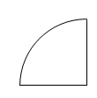

21 cm

7 cm

Sektor B

Sektor A

Guna .

[2 markah]

*Jawapan:*

5(a) Dalam sebuah segi tiga bersudut tegak, hipotenus ialah sisi yang bertentangan dengan sudut tegak, sisi bertentangan ialah sisi yang bertentangan dengan sudut θ yang diberikan, dan sisi sebelah ialah sisi di sebelah sudut θ yang diberikan seperti yang ditunjukkan dalam rajah di bawah.

A

Sisi bertentangan

Hipotenus

θ

C

B

Sisi sebelah

Tuliskan “Benar” untuk penyataan yang benar sahaja.

[2 markah]

*Jawapan:*

|  |  |  |
| --- | --- | --- |
|  |  |  |
|  |  |  |
|  |  |  |

5(b) Hitung luas dalam cm2, kawasan yang berlorek.

6 cm

12 cm

[4 markah]

*Jawapan:*

5(c)(i) Tandakan ✓ dalam kotak yang disediakan untuk kenyataan yang benar.

[1 markah]

*Jawapan:*

|  |  |  |
| --- | --- | --- |
|  |  |  |
|  |  |  |
|  |  |  |

5(c)(ii) Selesaikan persamaan berikut:



[3 markah]

*Jawapan:*

6(a) Dalam rajah di bawah, PQRS ialah sebuah segi empat sama dan TRU ialah sebuah segi tiga bersudut tegak.

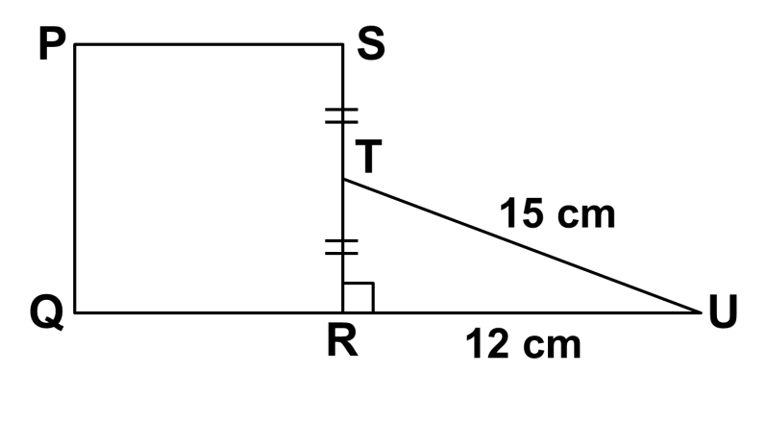

Cari luas, seluruh rajah, dalam cm2.

[4 markah]

*Jawapan:*

6(b) Sebuah poster berbentuk segi tiga bersudut tegak. Ukuran sebenar sisi-sisi tersebut ialah 18 unit, 24 unit dan 30 unit masing-masing. Dengan menggunakan skala , lukiskan poster tersebut pada grid segi empat sama pada ruang jawapan.

[3 markah]

*Jawapan:*

|  |  |  |  |  |  |  |  |  |  |  |  |
| --- | --- | --- | --- | --- | --- | --- | --- | --- | --- | --- | --- |
|  |  |  |  |  |  |  |  |  |  |  |  |
|  |  |  |  |  |  |  |  |  |  |  |  |
|  |  |  |  |  |  |  |  |  |  |  |  |
|  |  |  |  |  |  |  |  |  |  |  |  |
|  |  |  |  |  |  |  |  |  |  |  |  |
|  |  |  |  |  |  |  |  |  |  |  |  |
|  |  |  |  |  |  |  |  |  |  |  |  |
|  |  |  |  |  |  |  |  |  |  |  |  |
|  |  |  |  |  |  |  |  |  |  |  |  |
|  |  |  |  |  |  |  |  |  |  |  |  |

6(c) Rajah di bawah menunjukkan sebuah logam pepejal berbentuk kuboid.

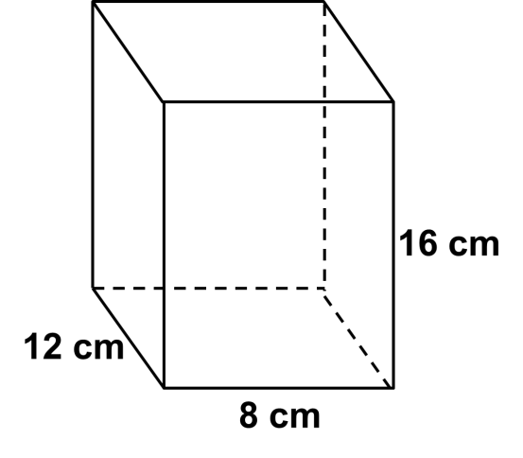

Pepejal itu dileburkan untuk membentuk beberapa kubus yang sama saiz. Panjang setiap sisi kubus itu ialah 4 cm.

Cari bilangan kubus yang dapat dibentuk.

[3 markah]

*Jawapan:*

7(a) Pada ruang jawapan, tanda (✓) pada bentangan kubus yang betul dan (🗶) pada bentangan kubus yang salah.

[3 markah]

*Jawapan:*

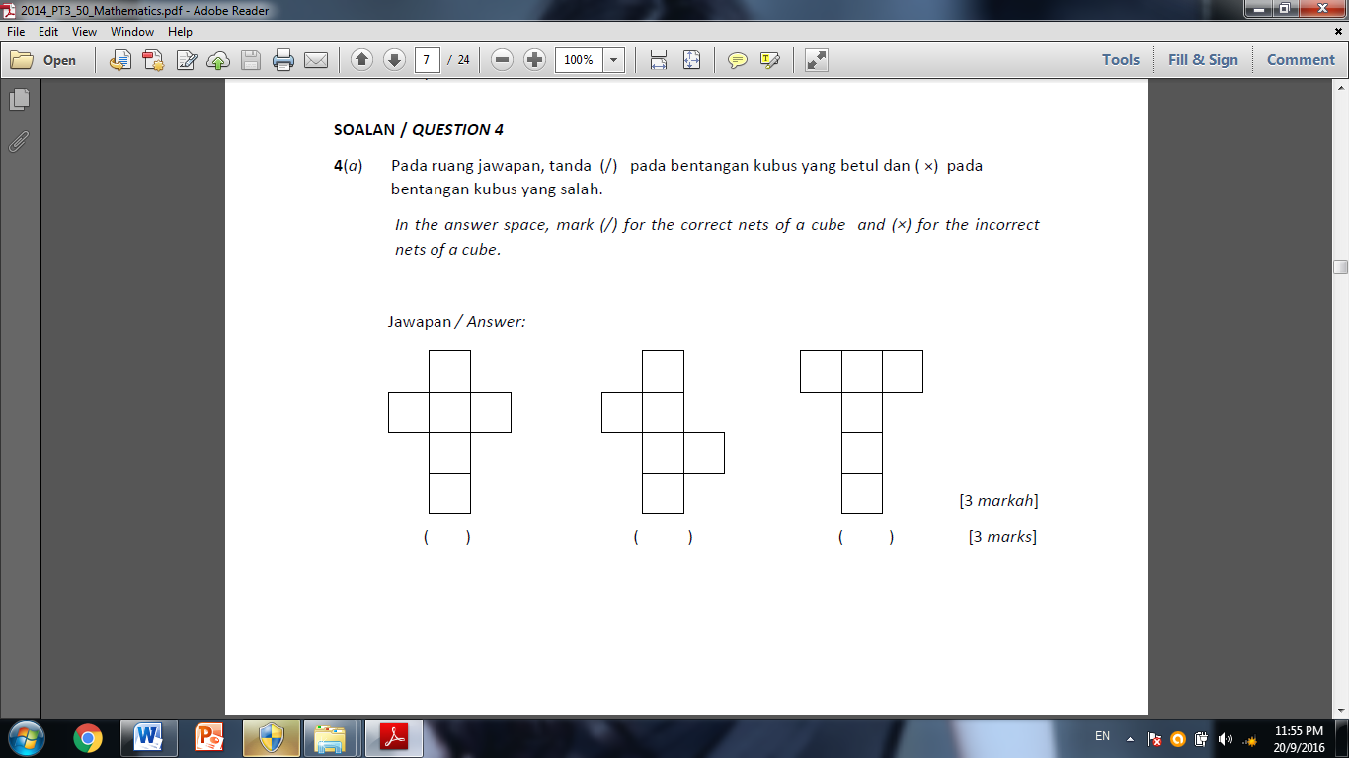

7(b)

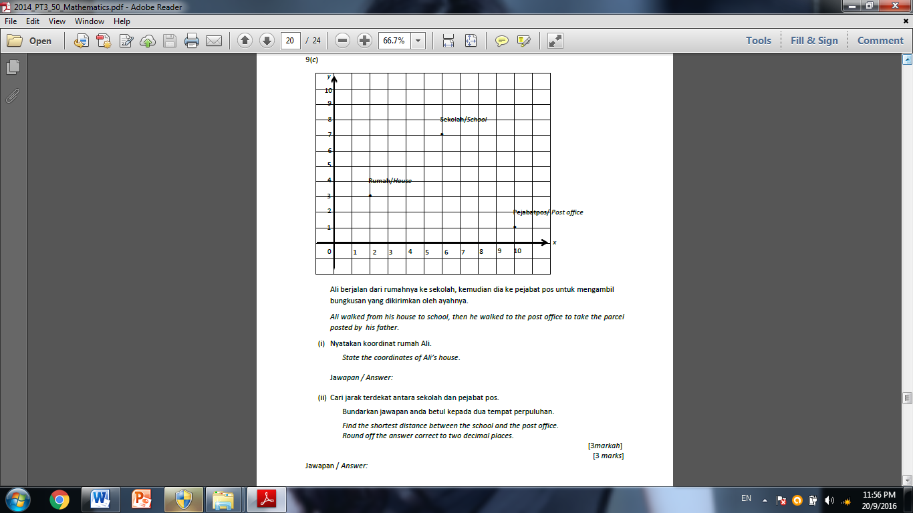

Loqman berjalan dari rumahnya ke sekolah, kemudian dia ke pejabat pos untuk mengambil bungkusan yang dikirimkan oleh ayahnya.

1. Nyatakan koordinat rumah Loqman.

[1 markah]

*Jawapan:*

1. Cari jarak terdekat antara sekolah dan pejabat pos.

Bundarkan jawapan anda betul kepada dua tempat perpuluhan.

[2 markah]

*Jawapan:*

7(c)(i) Suhu awal sebuah peti sejuk ialah . Selepas suis peti sejuk itu dimatikan, suhunya meningkat sebanyak . Apabila suisnya dihidupkan semula, suhunya turun sebanyak . Berapakah suhu akhirnya?

[2 markah]

*Jawapan:*

7(c)(ii) Shahril merupakan seorang penyelam. Dia mula menyelam 4 m di bawah paras laut.

Selepas menyelam sedalam 2 m lagi, dia naik semula 3 m. Cari kedudukan akhir Shahril.

[2 markah]

*Jawapan:*

8(a) Rajah di bawah menunjukkan dua bekas berbentuk silinder, A dan B, yang diisi dengan guli.

 

1. Nyatakan nisbah bilangan guli di dalam bekas A kepada bilangan guli di dalam bekas B.

[1 markah]

*Jawapan:*

1. Sekiranya 15 guli ditambah ke dalam bekas B, hitung bilangan guli yang perlu ditambah ke dalam bekas A supaya nisbah di 8(a)(i) tidak berubah.

[3 markah]

*Jawapan:*

8(b) Jadual di bawah menunjukkan jumlah bilangan pelajar dan bilangan pelajar perempuan dalam tiga buah rumah sukan dalam sebuah sekolah.

|  |  |  |
| --- | --- | --- |
| **Rumah sukan** | **Jumlah pelajar** | **Bilangan pelajar perempuan** |
| Merah | 43 | 20 |
| Kuning | 12 |  |
| Biru | 20 |  |

Hitungkan jumlah bilangan pelajar lelaki dalam tiga buah rumah sukan itu.

[3 markah]

*Jawapan:*

8(c) Pada Ahad yang lalu, Brian membawa isteri dan anak-anaknya yang bersekolah di sekolah rendah pergi ke zoo. Harga tiket dewasa ialah RM 6 manakala kanak-kanak ialah RM 4.50. Brian membayar sejumlah RM 34.50. Cari bilangan anak-anak Brian.

[3 markah]

*Jawapan:*

9(a) Bina satu ketaksamaan linear berdasarkan situasi yang diberi.

[3 markah]

*Jawapan:*

|  |  |  |
| --- | --- | --- |
|  | **Situasi** | **Ketaksamaan linear** |
| (i) | Taburan hujan, *h*, yang maksimum di Pulau Bruit pada tahun lepas ialah 4 000 |  |
| (ii) | Paras air, *p*, Sungai Semop yang paling rendah pernah dicatatkan ialah 2 meter. |  |
| (iii) | Rekod tertinggi bagi acara lompat galah ialah 5.35 m. |  |

9(b) Jadual di bawah menunjukkan harga asal dan peratusan diskaun bagi empat jenis kipas, P, Q, R dan S yang ditawarkan dalam suatu jualan murah.

|  |  |  |
| --- | --- | --- |
| **Kipas** | **Harga asal (RM)** | **Diskaun (%)** |
| P | 130 | 40 |
| Q | 280 | 60 |
| R | 440 | 45 |
| S | 230 | 10 |

Tentukan kipas yang paling murah setelah diskaun.

[3 markah]

*Jawapan:*

9(c) Rajah di bawah menunjukkan sebuah sisi empat BCDE dan sebuah poligon sekata yang tidak lengkap GFBAH. ABC ialah garis lurus.

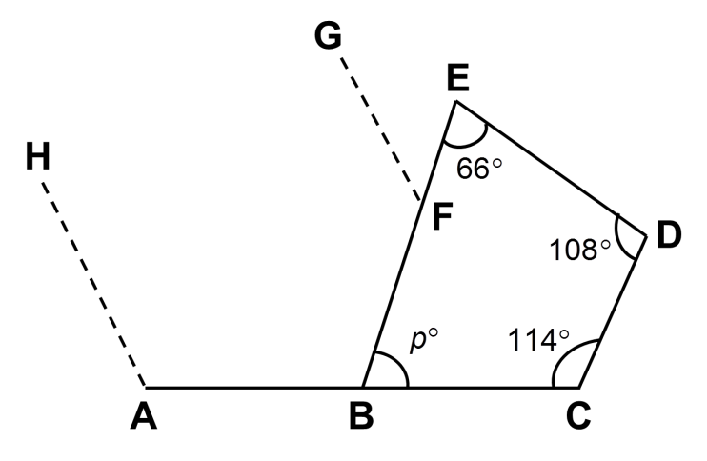

1. Hitung nilai *p*.

[1 markah]

*Jawapan:*

1. Tentukan bilangan sisi bagi poligon sekata yang tidak lengkap itu.

[3 markah]

*Jawapan:*

10(a) Rajah di bawah menunjukkan skor sekumpulan 30 orang murid dalam suatu ujian aptitud.

|  |  |  |  |  |  |  |  |  |  |
| --- | --- | --- | --- | --- | --- | --- | --- | --- | --- |
| 3 | 2 | 1 | 4 | 4 | 2 | 4 | 2 | 4 | 4 |
| 4 | 4 | 1 | 2 | 3 | 4 | 4 | 4 | 3 | 2 |
| 2 | 1 | 3 | 2 | 1 | 3 | 2 | 3 | 4 | 3 |

1. Lengkapkan jadual kekerapan yang berikut.

[1 markah]

*Jawapan:*

|  |  |  |  |  |
| --- | --- | --- | --- | --- |
| **Skor** | 1 | 2 | 3 | 4 |
| **Bilangan murid** |  |  |  |  |

1. Hitung min skor.

[2 markah]

*Jawapan:*

10(b)

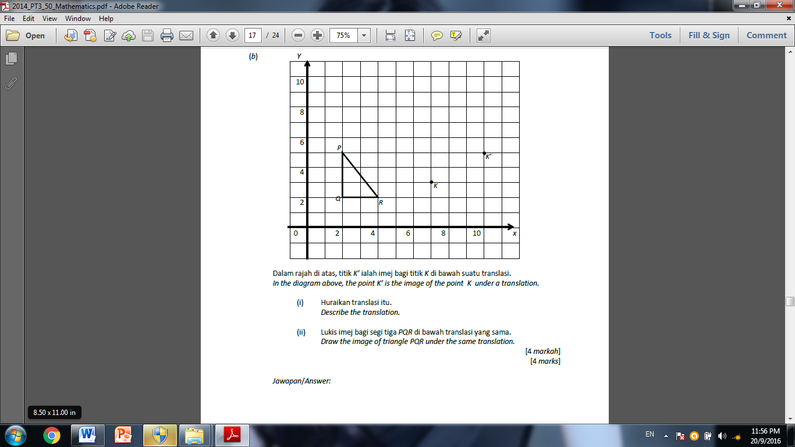

Rajah 10(b)

Dalam rajah di atas, titik K’ ialah imej bagi titik K di bawah suatu translasi.

1. Huraikan translasi itu.

[1 markah]

*Jawapan:*

1. Lukis imej bagi segi tiga PQR di bawah translasi yang sama.

[2 markah]

*Jawapan:* [Lukis pada Rajah 10(b)]

10(c) Gunakan kertas graf pada halaman berikut untuk menjawab soalan ini.

Jadual di bawah menunjukkan nilai-nilai dua pemboleh ubah, *x* dan *y*, bagi suatu fungsi.

|  |  |  |  |  |  |  |  |
| --- | --- | --- | --- | --- | --- | --- | --- |
| *x* | 0 | 1 | 2 | 3 | 4 | 5 | 6 |
| *y* | 8 | 11 | 12 | 11 | 8 | 3 | -4 |

Paksi-*x* dan paksi-*y* telah disediakan pada kertas graf.

1. Menggunakan skala 2 cm kepada 2 unit, lengkap dan labelkan paksi–*y*.
2. Berdasarkan jadual di atas, plotkan semua titik pada kertas graf itu,
3. Seterusnya, lukis graf fungsi itu.

[4 markah]

*Jawapan:*

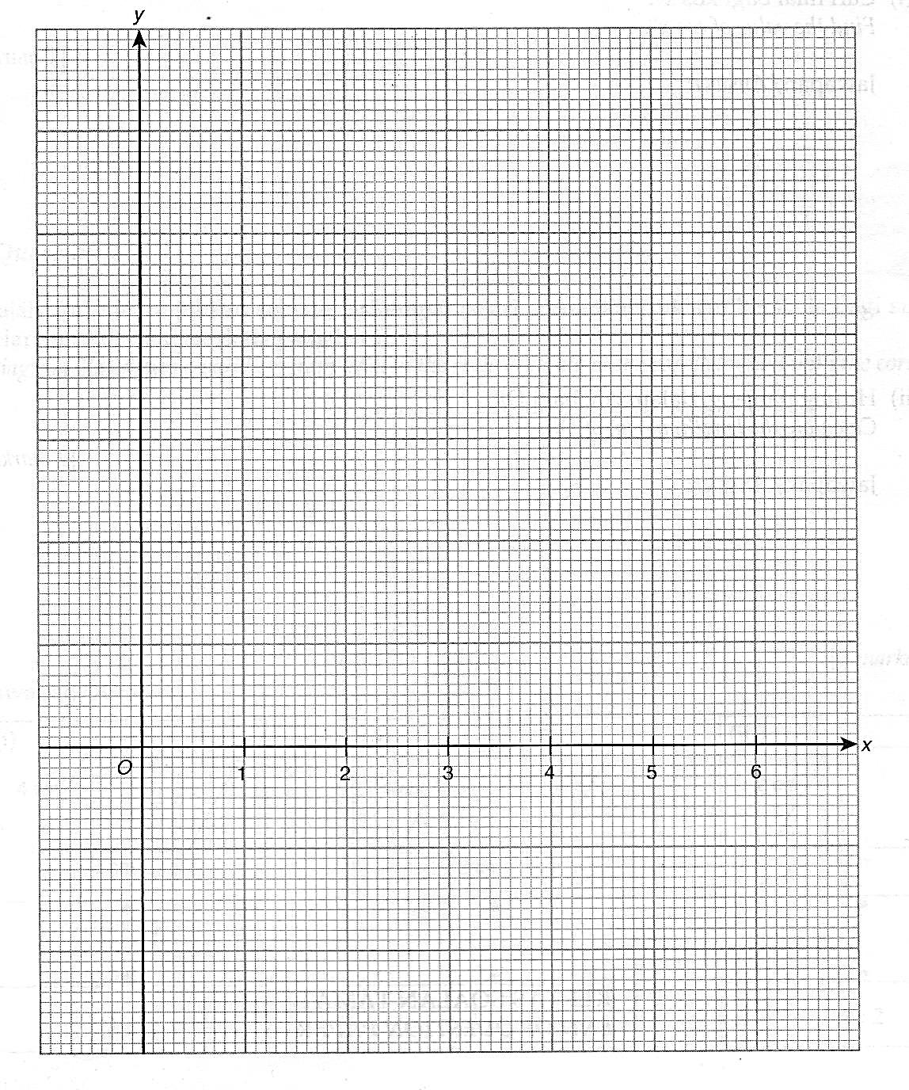

**KERTAS SOALAN TAMAT**